**YAPAY ZEKÂ TABANLI YAKLAŞIMLARLA İŞLENEN SES SİNYALİ VERİLERİNİ KULLANARAK PARKİNSON HASTALIĞININ TESPİTİ**

*Parkinson beyinde yer alan dopamin üreten hücrelerin zaman içerisinde seyrelmesi sonucu oluşan ve kişide motor rahatsızlıkların oluşmasına neden olan bir hastalıktır. Dopamin, beyin bölgeleri arasında iletişimi sağlayan ve vücudun motor hareketliliğini dengede tutan kimyasaldır. Motor hareketliliklerinde oluşan düzensizliklerde parkinson hastalığından şüphelenmektedir. Buna karşın son yıllarda hastalığın motor belirtileri oluşmadan erken tanı üzerinde çalışmalar da gerçekleştirilmiştir. Özellikle koku alma hissinin azalması, uyku düzenin bozulması ve kabızlık şikâyetleri gibi belirtiler üzerinde yoğunlaşmaktadır. Bu çalışmada parkinson hastaları ve sağlıklı bireylerde elde edilen ses sinyali verileri kullanılarak analizler gerçekleştirilmiştir. Analizler için kullanılan veri kümesi erişime açık sunulmuştur. Veri kümesi, 188 Parkinson hastası ve 64 normal bireyden elde edilen ses sinyallerinden oluşmaktadır. Bu çalışmada gerçekleştirilen analizler her alanda adından söz ettiren yapay zekâ tabanlı yaklaşımlar kullanılarak gerçekleştirilmiştir. Önerilen yaklaşımda derin öğrenme modelleri ile birlikte makine öğrenme yöntemleri kullanılmıştır. Derin öğrenme modelleri olarak; uzun kısa süreli bellek (LSTM), tekrarlayan sinir ağı (RNN) kullanılmıştır. Makine öğrenme yöntemleri olarak; doğrusal regresyon (LR), destek vektör makineleri (SVM), karar ağaçları (DT), rastgele orman (RF) ve gradyan artırma (Gboost) kullanılmıştır. Ayrıca en iyi performansı veren yöntem veya model için temel bileşen analizi (PCA) yöntemi birlikte kullanılarak son analiz işlemi gerçekleştirilmiştir. PCA yöntemi ile veri boyutu azaltıldı ve verimli özniteliklerin seçimi için kullanıldı. Gerçekleştirilen analizlerde hem derin öğrenme yaklaşımları hem de makine öğrenme yöntemleri başarılı sonuçlar vermiştir. Sonuç olarak, en iyi performansı PCA yöntemi ile birlikte kullanılan rastgele orman yöntemi verdi ve %96.05 oranında bir genel doğruluk başarısı elde edildi. Bu çalışma neticesinde gerçekleştirilen analizler parkinson hastalığının tanı, tedavi süreçlerine umut verici katkılar sağladığı gözlemlenmiştir.*

Anahtar Kelimeler: Parkinson hastalığı, Geri beslemeli modeller, Makine öğrenme, Sinyal işleme, Özellik seçimi.

**DETECTION OF PARKINSON'S DISEASE USING AUDIO SIGNAL DATA PROCESSED WITH ARTIFICIAL INTELLIGENCE-BASED APPROACHES**

*Parkinson's is a disease that occurs as a result of the dilution of dopamine-producing cells in the brain over time and causes motor disorders in the person. Dopamine is the chemical that enables communication between brain regions and keeps the body's motor activity in balance. Parkinson's disease is suspected in motor activity irregularities. However, in recent years, studies on early diagnosis have also been carried out before the motor symptoms of the disease occur. It focuses on symptoms such as decreased sense of smell, disturbance of sleep patterns and complaints of constipation. In this study, analyzes were performed using the sound signal data obtained from Parkinson’s patients and healthy individuals. The dataset used for analysis has been made available. The data set consists of sound signals obtained from 188 Parkinson’s patients and 64 normal individuals. The analyzes carried out in this study were carried out using artificial intelligence-based approaches that have made a name in every field. In the proposed approach, machine learning methods were used along with deep learning models. As deep learning models; long short term memory (LSTM), repetitive neural network (RNN) were used. As machine learning methods; linear regression (LR), support vector machines (SVM), decision trees (DT), random forest (RF) and gradient boosting (Gboost) were used. In addition, the final analysis process was performed by using the principal component analysis (PCA) method together for the method or model that gives the best performance. Thanks to the PCA method, the data sizes were reduced and the classification process was carried out by selecting the efficient features. Both deep learning approaches and machine learning methods yielded successful results in the analyzes performed. As a result, the random forest method used with the PCA method gave the best performance and an overall accuracy success of 96.05% was achieved. The analyzes performed as a result of this study made positive contributions to the diagnosis and treatment processes of Parkinson's disease.*

Keywords: Parkinson’s disease, Feedback models, Machine learning, Signal processing, Feature selection.

1. **GİRİŞ**

İnsan beyninin belirli bölgelerinde dopamin üreten hücreler bulunmaktadır (Juárez Olguín ve diğ. 2016). Bu hücreler, beynin diğer bölgeleri ile iletişime geçen ve vücudun motor hareketlerinin akıcı bir şekilde gerçekleşmesini sağlar (Matt ve Gaskill, 2020). Dopamin hücrelerinin seyrelmesi sonucu, vücudun motor hareketlerinin akıcılığı zamanla kaybolur ve Parkinson hastalığının oluşmasına neden olur (Magrinelli ve diğ., 2016). Son zamanlarda bilim adamları Parkinson hastalığının erken tanısında, zaman kaybının daha önüne geçebilecek ve vücudun motor hareketlerini olumsuz etkilenmesinin öncesinde oluşan durumlara odaklanmaktadır. Özellikle koku duyusunun azalması, uyku düzensizliği, bağırsak sisteminde oluşan problemler vb. durumlar üzerinde analizler gerçekleştirilmektedir (Poewe, 2019). Dolayısıyla hastalığın erken tanı süreci, Parkinson hastalarının tedavisi için önemlidir (Rees ve diğ., 2018). 2016 yılı verilerine göre dünyada Parkinson hasta sayısı yaklaşık 6.1 milyon civarındaydı. Bu hastalık ileri yaş gruplarında daha sık görülmektedir (Ray Dorsey ve diğ., 2018).

Yapay zekâ tabanlı uygulamalar son zamanlarda birçok alanda ilgi görmeye başlamıştır. Veri analizleri, bölütleme, sınıflandırma, regresyon vb. durumlarda yapay zekânın çalışma sonuçlarına katkı sağladığı görülmüştür (Fiorucci ve diğ., 2020). Tanı-tedavi süreçlerinde hızlı ve doğru gerçekleştirilen analizler önemlidir. Oh ve diğ. (2020) EEG sinyal verilerini kullanarak Parkinson hastalığı analizi için evrişimsel sinir ağı (CNN) modeli tasarladılar. Onların çalışmasında elde ettikleri genel doğruluk başarısı %88.25'ti. Xu ve diğ. (2020) analizlerinde Parkinson hastalığının tespiti için EEG verilerini kullanarak yinelenen sinir ağı (RNN) modeli tasarladılar. Onlar çalışmasında elde ettiği hassasiyet başarısı %88.31'di. Wodzinski ve diğ. (2019) çalışmasında frekans verilerini kullanarak Parkinson hastalığının tespitini ResNet modeli ile gerçekleştirdiler. Onların elde ettiği genel doğruluk başarısı %90'nın üzerindeydi.

Bu çalışmada, Parkinson hastalığının tespitinde geri beslemeli derin öğrenme modelleri ile makine öğrenme yöntemlerinin performans kıyaslanmasını gerçekleştirerek başarılı sonuç elde edilmesi amaçlanmıştır.

1. **MATERYAL, MODEL VE YÖNTEM**
   1. **Veri Kümesi**

Bu çalışmada kullanılan veri kümesi açık erişimlidir ve İstanbul Üniversitesi Cerrahpaşa Tıp Fakültesi Nöroloji Anabilim Dalı araştırmacıları tarafından paylaşılmıştır. Veri kümesi, Parkinson hastaları ve sağlıklı bireylerin ses sinyallerinden çıkartılan özelliklerden oluşmaktadır. Parkinson hasta sayısı; 107'si erkek, 81'i kadın olmak üzere toplamda 188'dir. Bu hastaların yaş aralığı 33 ile 87 arasındadır. Sağlıklı bireylerin sayısı; 23'ü erkek, 41'i kadın olmak üzere toplam 64'tür. Sağlıklı bireylerin yaş aralığı 41 ile 82 arasındadır. Veriler 44.1 KHz'e ayarlanan mikrofon kullanılarak, her bir denekten "a" harfinin uzun süreli fonasyonu üç kez tekrarlanarak kayıt altına alınmıştır. Deneklerin ses sinyalleri veri kümesine sinyal işleme yöntemleri (frekans özellikleri, dalgacık dönüşümü tabanlı özellikler, vokal katlama özellikleri) kullanılarak değerler oluşturuldu. Veri kümesi her bir denek için 756 özellikten oluşmaktadır (Sakar ve diğ., 2019). Veri kümesinin 564 özelliği Parkinson hastasından elde edildi ve 192 özelliği sağlıklı bireylerden elde edildi. Bu çalışmanın tüm analizlerinde veri kümesinin %80'i eğitim verisi, %20'si test verisi olarak ayarlanmıştır.

* 1. **Uzun Kısa Süreli Bellek Modeli ve Tekrarlayan Sinir Ağları**

Uzun kısa süreli bellek (LSTM) modeli, ileri beslemeli ağların aksine geri beslemeli ağ yapılarından oluşan bir derin öğrenme modelidir. LSTM modeli ile görüntü verisi analizi, sinyal analizi, video analizi gibi işlemleri gerçekleştirebilir. LSTM modeli dört katman yapısından oluşur. Bunlar; hücre, giriş, çıkış ve unutma geçididir. Burada hücrenin işlevi belirli zaman aralıklarıyla değerlerin hatırlanmasını sağlar ve LSTM modeli bu bilgileri üç geçit katmanı aktarır (Chen ve diğ., 2019). Bu çalışmada kullanılan LSTM modeli Python yazılım dilinde tasarlanmış ve Keras Kütüphanesi kullanılmıştır (Shaji, 2021). LSTM modelinin yapısı Tablo 1'de verilmiştir.

**Tablo 1.** LSTM modelinin genel yapısı

| **Model / Parametre** | Katman | Değer / Çıkış | Aktivasyon |
| --- | --- | --- | --- |
| LSTM / Adam | LSTM | 400 | ReLU |
| Seyreltme | 0.3 | - |
| LSTM | 200 | ReLU |
| Seyreltme | 0.2 | - |
| Yoğun | 2 | Softmax |

RNN model, ileri ve geri beslemeli ağ yapısını içeren ve hafıza yapısıyla bir önceki verileri tutabilen sinir ağı modelidir (Poznyak ve diğ., 2019). CNN modellerde hafıza birimi olmadığı için bir önceki adımda gerçekleşen işlem çıktısını unutur. Özellikle zaman serisi (örnek; günlük hava durumu bilgileri vs.) problemlerinde RNN modeller daha verimli olurlar (Che ve diğ., 2018). LSTM modellerde veri bilgilerini hafızada tutan hücre kapıları vardır; fakat RNN modellerde hücre kapıları kullanılmaz (Apaydin ve diğ., 2020). RNN modelin deneysel analizinde tasarlanmış katman yapısı Tablo 2'de verilmiştir. Bu çalışmada LSTM ve RNN modelleri için Adam optimizasyon yöntemi kullanıldı ve sınıflandırma sürecinde Softmax aktivasyon yöntemi tercih edildi. Katmanlar arasında negatif değerleri sıfır yapan, ReLU doğrusal aktivasyon fonksiyonu tercih edildi.

**Tablo 2.** RNN modelinin genel yapısı

| **Model / parametre** | Katman | Değer / çıkış | Aktivasyon |
| --- | --- | --- | --- |
| RNN / Adam | LSTM | 128 | ReLU |
| Seyreltme | 0.25 | - |
| LSTM | 256 | ReLU |
| Seyreltme | 0.4 | - |
| LSTM | 512 | ReLU |
| Seyreltme | 0.2 | - |
| Yoğun | 512 | ReLU |
| Seyreltme | 0.3 | - |
| Yoğun | 256 | ReLU |
| Seyreltme | 0.25 | - |
| Yoğun | 128 | ReLU |
| Yoğun | 2 | Softmax |

* 1. **Makine Öğrenme Yöntemleri ve Temel Bileşenler Analizi**

Makine öğrenme yöntemleri, çeşitli yaklaşımları kullanarak problemin çözümü için harcanan performansın optimize edilmesini sağlar. Doğal dil işleme, regresyon, sınıflandırma işlemleri, görüntü işlemlerinde makine öğrenme yöntemleri kullanılır. Makine öğrenmesi denetimli, denetimsiz ve pekiştirmeli olmak üzere üç kategoriye ayrılır. Denetimli öğrenmede girdi verilerinin işlenerek çıkış verilerinin elde edildiği türdür. Genelde regresyon ve sınıflandırma işlemleri bu kategoriye girmektedir. Denetimsiz öğrenme de ise girdi verileri vardır; fakat çıktı verileri verilmeden gerçekleşen öğrenmedir. Pekiştirmeli öğrenmede ödül verilerek model eğitilir (Çelik ve Altunaydın, 2018). Bu çalışmada denetimli öğrenme modelleri kullanıldı. Kullanılan makine öğrenme yöntemleri; Lojistik Regresyon (LR), Destek Vektör Makineleri (SVM), Karar Ağacı (DT), Rastgele Orman (RF) ve Gradyan Artırma (Gboost)'dı. Deneysel analizlerde Python yazılım dilinde derlendi ve Sklearn kütüphanesinin desteklediği makine öğrenme yöntemleri kullanıldı. Ek olarak, makine öğrenme yöntemlerinde tercih edilen parametre değerleri Sklearn kütüphanesinde varsayılan değerlerdir (URL-1, 2021).

Temel bileşenler analizi (PCA), girdi verilerinin boyut analizini gerçekleştirerek daha düşük boyutta izdüşümünü gerçekleştiren yöntemdir. Bu çalışmada daha az özellik ile sınıflandırma verimini artırmak için PCA yöntemi tercih edildi. Ayrıca, deneysel analizde Sklearn kütüphanesinin PCA algoritması kullanıldı ve bileşen sayısı 30 olarak tercih edildi (Jolliffe ve Cadima, 2016).

1. **BULGULAR**

Deneysel analizler Google Colab sunucusu üzerinden gerçekleştirildi. Deneysel analizlerin ölçülmesinde karmaşıklık matrisi kullanıldı. Karmaşıklık matrisinden elde edilen metrikler; kesinlik (Pre), geri çağırma (Recall), f-skor ve doğruluk (Acc)’tur. Metriklerin hesaplanmasında kullanılan değişkenler; doğru-pozitif (TP), yanlış-pozitif (FP), doğru-negatif (TN), yanlış-negatif (FN)’dir ve metriklerin hesaplanmasında (1) - (4) arasındaki denklemler kullanıldı (Hasnain ve diğ., 2020).

|  |  |
| --- | --- |
| Pre = $\frac{TP}{TP+FP}$ | (1) |
| Recall = $\frac{TP}{TP+FN}$ | (2) |
| f-skor = $\frac{2xTP}{2xTP+FP+FN}$ | (3) |
| Acc = $\frac{TP+TN}{TP+TN+FP+FN}$ | (4) |

Deneysel analizler üç bölümden oluşmaktadır. Birinci analizde LSTM ve RNN modelleri ile eğitim gerçekleştirildi. Eğitimde tercih edilen devir sayısı 100’dü. LSTM ve RNN modelleri ile elde edilen genel doğruluk başarıları sırasıyla, %88.16 ve %88.82’dir. İki modelin eğitim-test başarı grafikleri Şekil 1’de gösterilmiştir. Modellerin karmaşıklık matrisleri Şekil 2’de gösterilmiştir. Birinci analizde elde edilen diğer metrik sonuçları Tablo 3’te gösterilmiştir.

**Şekil 1.** LSTM ve RNN modellerinin başarı grafikleri

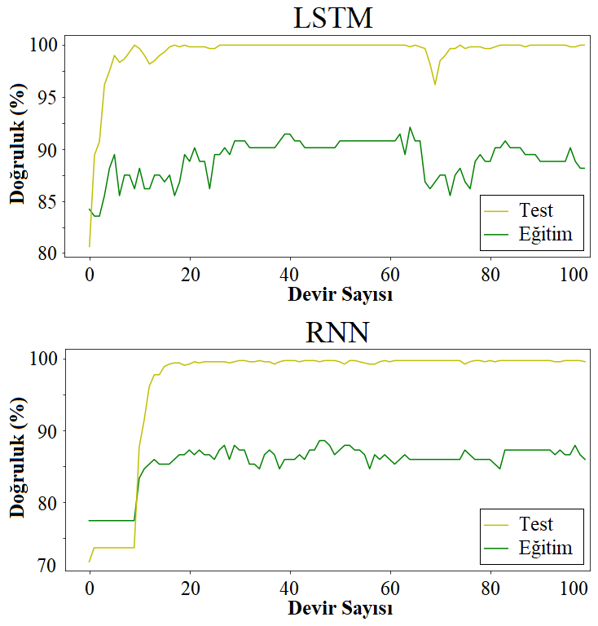

**Şekil 2.** LSTM ve RNN modellerinin karmaşıklık matrisleri; sağlıklı (a),

parkinson hastası (b)

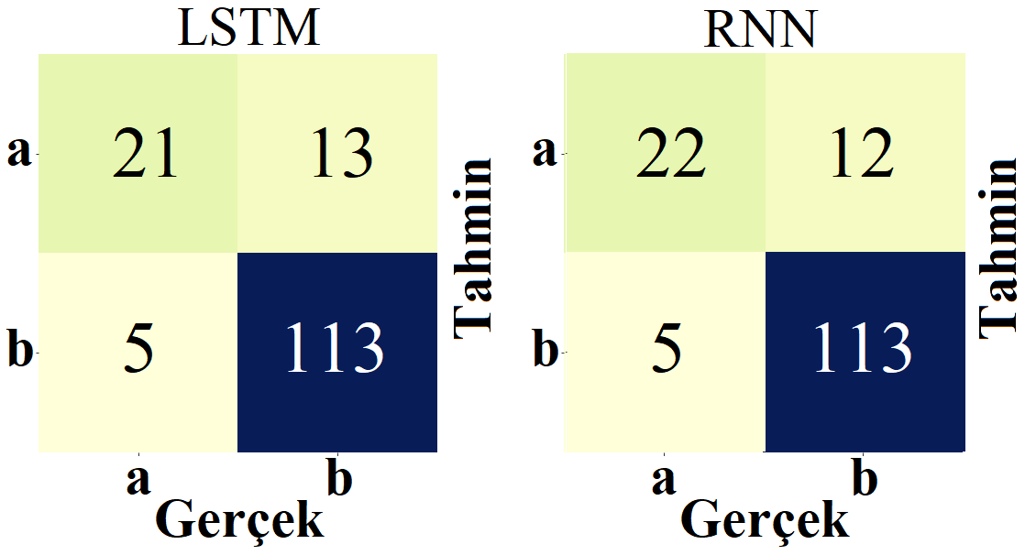

**Tablo 3.** LSTM ve RNN modellerinin analiz sonuçları

| **Model** | Pre | Recall | f-skor | Acc |
| --- | --- | --- | --- | --- |
| LSTM | %61.76 | %80.77 | %70.0 | %88.16 |
| RNN | %64.71 | %81.48 | %72.13 | %88.82 |

Deneyin ikinci analizinde makine öğrenme yöntemleri kullanıldı. LR yöntemi ile %78.28; SVM yöntemi ile %76.97; DT yöntemi ile %84.86; RF yöntemi ile %90.78 ve Gboost yöntemi ile %90.13 oranında genel doğruluk başarısı elde edildi. Deneyin üçüncü analizinde veri kümesi PCA (bileşen değeri=30) yöntemi ile işlendi ve elde edilen veri özellikleri en iyi performansı veren RF yöntemi ile yeniden sınıflandırıldı. Sınıflandırma sonucunda elde edilen genel doğruluk başarısı %96.05’ti. İkinci ve üçüncü analizlerin diğer metrik sonuçları Tablo 4’te verilmiştir.

**Tablo 4.** Makine öğrenme yöntemleri ile elde edilen analiz sonuçları (%)

| **Model** | Pre | Recall | f-skor | Acc |
| --- | --- | --- | --- | --- |
| LR | 69.16 | 57.86 | 58.47 | 78.28 |
| SVM | 38.48 | 50.0 | 43.49 | 76.97 |
| DT | 78.95 | 77.15 | 77.98 | 84.86 |
| RF | 91.27 | 82.01 | 85.46 | 90.78 |
| Gboost | 89.47 | 81.57 | 84.61 | 90.13 |
| RF ve PCA | 98.19 | 98.23 | 97.79 | 96.05 |

1. **TARTIŞMA VE SONUÇ**

Parkinson hastalığı vücudun koordinasyon sistemini olumsuz etkilemektedir. Bu hastalık beynin bölgelerini doğrudan etkilediği için ölümcül komplikasyonları vardır. Hastalığın erken tanı ve tedavi süreci önemlidir. Bu çalışmada yapay zekâ tabanlı model ve yöntemleri sinyal verileri üzerinde analizleri gerçekleştirildi. LSTM ve RNN modelleri arasında en iyi performansı RNN model vermiştir. Fakat makine öğrenme yöntemlerinden RF ve Gboost, bellek modellerinden daha iyi performans vermiştir. En iyi performansı veren RF yöntemini PCA yöntemi ile boyutu azaltılmış veri kümesi ile yeniden sınıflandırarak genel doğruluk performansını %90.78’den %96.05’e çıkarmıştır.

Aynı veri kümesini kullanarak analizler gerçekleştiren Sakar ve diğ. (2019) çalışmasında, makine öğrenme yöntemlerini Parkinson hastalığının analizinde kullandılar. Onlar radyan temelli fonksiyonlu SVM (RBF-SVM) yöntemini kullanarak %86 oranında bir başarı elde etmiştir. Onların çalışmasında tercih ettiği parametre değerleri analiz sonuçlarını etkilemiştir. Onların çalışması hakkında detaylı bilgi Tablo 5’te verilmiştir. Bu çalışmada kullanılan PCA yöntemi ile hem veri kümesinin boyutu düşürtülmüştür hem de genel doğruluk başarısı artırılmıştır.

**Tablo 5.** Aynı veri kümesini kullanan çalışmaların karşılaştırılması

| **Makale** | Yıl | Model / yöntem | Acc (%) |
| --- | --- | --- | --- |
| Sakar ve diğ. (2019) | 2019 | RBF-SVM | 86 |
| Bu çalışma | 2021 | RF ve PCA | 96.05 |

Gelecek çalışmada Parkinson hastalarından elde edilen farklı veri kümelerini kullanarak; CNN tabanlı optimizasyon yöntemlerinin birlikte yer alacağı modeller üzerinden analizlerin gerçekleştirilmesi planlanmaktadır.

**KAYNAKÇA**

Apaydin, H. vd. (2020) “Comparative Analysis of Recurrent Neural Network Architectures for Reservoir Inflow Forecasting”, *Water* . doi: 10.3390/w12051500.

Çelik, Ö. ve Altunaydın, S. S. (2018) “A Research on Machine Learning Methods and Its Applications”, *Journal of Educational Technology & Online Learning*, 1(3), ss. 25–40. doi: 10.31681\jetol.457046.

Che, Z. vd. (2018) “Recurrent Neural Networks for Multivariate Time Series with Missing Values”, *Scientific Reports*, 8(1), s. 6085. doi: 10.1038/s41598-018-24271-9.

Chen, Q. vd. (2019) “Empirical mode decomposition based long short-term memory neural network forecasting model for the short-term metro passenger flow”, *PLOS ONE*. Public Library of Science, 14(9), s. e0222365. Available at: https://doi.org/10.1371/journal.pone.0222365.

Fiorucci, M. vd. (2020) “Machine Learning for Cultural Heritage: A Survey”, Pattern Recognition Letters, 133, ss. 102–108. doi: https://doi.org/10.1016/j.patrec.2020.02.017.

Hasnain, M. vd. (2020) “Evaluating Trust Prediction and Confusion Matrix Measures for Web Services Ranking”, *IEEE Access*, 8, ss. 90847–90861. doi: 10.1109/ACCESS.2020.2994222.

Jolliffe, I. T. ve Cadima, J. (2016) “Principal component analysis: a review and recent developments”, Philosophical Transactions of the Royal Society A: Mathematical, Physical and Engineering Sciences. *Royal Society*, 374(2065), s. 20150202. doi: 10.1098/rsta.2015.0202.

Juárez Olguín, H. vd. (2016) “The Role of Dopamine and Its Dysfunction as a Consequence of Oxidative Stress”, Oxidative medicine and cellular longevity. 2015/12/06. *Hindawi Publishing Corporation*, 2016, s. 9730467. doi: 10.1155/2016/9730467.

Magrinelli, F. vd. (2016) “Pathophysiology of Motor Dysfunction in Parkinson’s Disease as the Rationale for Drug Treatment and Rehabilitation”, Parkinson’s disease. 2016/06/06. *Hindawi Publishing Corporation*, 2016, s. 9832839. doi: 10.1155/2016/9832839.

Matt, S. M. ve Gaskill, P. J. (2020) “Where Is Dopamine and how do Immune Cells See it?: Dopamine-Mediated Immune Cell Function in Health and Disease”, *Journal of Neuroimmune Pharmacology*, 15(1), ss. 114–164. doi: 10.1007/s11481-019-09851-4.

Oh, S. L. vd. (2020) “A deep learning approach for Parkinson’s disease diagnosis from EEG signals”, *Neural Computing and Applications*, 32(15), ss. 10927–10933. doi: 10.1007/s00521-018-3689-5.

Poewe, W. (2019) “Smelling Parkinson’s Disease: New Metabolomic Biomarker for PD”, ACS central science. 2019/04/03. *American Chemical Society*, 5(4), ss. 575–576. doi: 10.1021/acscentsci.9b00319.

Poznyak, T. I., Chairez Oria, I. ve Poznyak, A. S. (2019) “*Chapter3 - Background on dynamic neural networks*”, içinde Poznyak, T. I., Chairez Oria, I., ve Poznyak, A. S. B. T.-O. and B. in E. E. (ed.). Elsevier, ss. 57–74. doi: https://doi.org/10.1016/B978-0-12-812847-3.00012-3.

Ray Dorsey, E. vd. (2018) “Global, regional, and national burden of Parkinson’s disease, 1990–2016: a systematic analysis for the Global Burden of Disease Study 2016”, *The Lancet Neurology*, 17(11), ss. 939–953. doi: 10.1016/S1474-4422(18)30295-3.

Rees, R. N. vd. (2018) “An early diagnosis is not the same as a timely diagnosis of Parkinson’s disease”, *F1000Research*. F1000 Research Limited, 7, s. F1000 Faculty Rev-1106. doi: 10.12688/f1000research.14528.1.

Sakar, C. O. vd. (2019) “A comparative analysis of speech signal processing algorithms for Parkinson’s disease classification and the use of the tunable Q-factor wavelet transform”, *Applied Soft Computing*, 74, ss. 255–263. doi: https://doi.org/10.1016/j.asoc.2018.10.022.

URL-1, (2021) *Scikit Learn*. Available at: https://scikit-learn.org/stable/supervised_learning.html#supervised-learning (Erişim: 5 Mayıs 2021).

Shaji, A. (2021) LSTM and RNN models are open codes, *Kaggle*. Available at: https://www.kaggle.com/ashishshaji/eeg-emotion-lstm (Erişim: 5 Mayıs 2021).

Wodzinski, M. vd. (2019) “Deep Learning Approach to Parkinson’s Disease Detection Using Voice Recordings and Convolutional Neural Network Dedicated to Image Classification”, içinde 2019 *41st Annual International Conference of the IEEE Engineering in Medicine and Biology Society (EMBC)*, ss. 717–720. doi: 10.1109/EMBC.2019.8856972.

Xu, S. vd. (2020) “Using a deep recurrent neural network with EEG signal to detect Parkinson’s disease”, Annals of translational medicine. *AME Publishing Company*, 8(14), s. 874. doi: 10.21037/atm-20-5100.